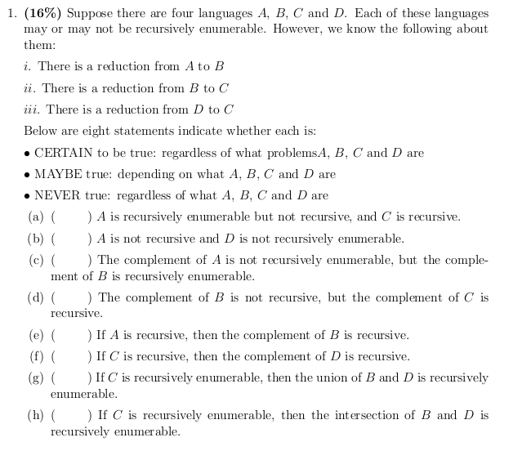
解析：这是一条变相的选择题。已知存在A到B、B到C、D到C的归约，显然也有A到C的归约。然后选项有三个选项：必然是真的CERTAIN、可能是真的MAYBE（视ABCD的具体情况）、肯定不真NEVER。
- NEVER 定理5.4.1，L1非递归，存在L1到L2的归约，则L2也非递归。因此A不是递归的C肯定非递归。
- MAYBE A非递归那么C非递归。D不是递归可枚举的那么C也应该不是递归可枚举。然后这就视C的具体情况，如果C是递归可枚举的（例如C是停机问题）那么就不符合后者，C不是递归可枚举的那么都符合。
- MAYBE 前半句可推断A不是递归的，因为递归语言对补封闭，因此B也不是递归的。后半句推断，B要么是递归的，要么连递归可枚举都不是。前者与前半句相悖，后者与前半句相符。因此MAYBE。
- NEVER 前半句推断B不是递归的，因为递归对补封闭，也因此C也不是递归。后半句推断C递归。
- MAYBE B可能是递归的也可能是递归可枚举但非递归，这两种情况A都可以归约到B，但是不一定能推出B是递归的，自然B的补不一定递归。
- CERTAIN C是递归，那么D是递归的，D的补也是递归的。
- CERTAIN C是递归可枚举，那么B和D都是递归可枚举，因此B和D的并都是递归可枚举。
- CERTAIN B和D的交也是递归可枚举。

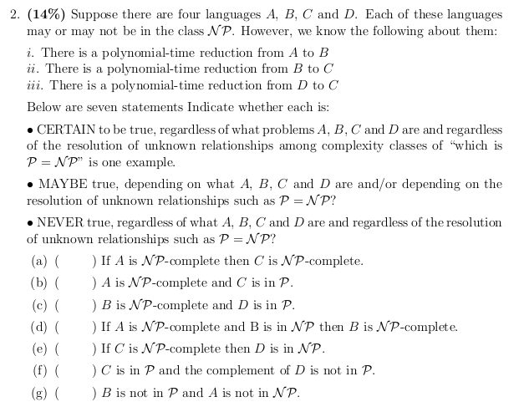
- MAYBE 定理7.1.1，两次多项式时间归约还是多项式时间归约。因此，A可以多项式时间归约到C。如果C是NPC那么A是NPC，但是逆命题不一定成立。
- MAYBE 如果C是P那么A也是P的。如果NP=P=NPC，那么可以是真的。
- MAYBE 如果NP=P=NPC，那么无论C是NPC还是P都成立。否则不成立。
- CERTAIN 定义7.1.2，NPC的语言是每个NP的语言都可以多项式归约到的。A是NPC，A可以多项式时间归约到B，那么B自然也是NP的。
- CERTAIN 根据上述定义7.1.2可知。
- NEVER 显然P语言对补运算封闭。C是P那么D也是P，D的补自然也是P。
- MAYBE 如果NP是EXP的真子集，A和B都在EXP而不属于NP，那么命题成立。如果B是NPC，那么A至少是NP的。因此MAYBE。

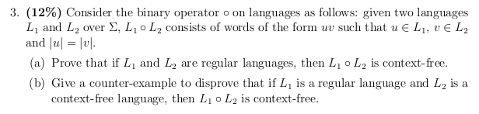
- 通过构造接受L1ºL2的下推自动机M来证明其是上下文无关的。
设DFA M1=（K1，Σ1，δ1，s1，F1）接受L1，M2=（K2，Σ2，δ2，s2，F2）接受L2，那么M=（K，Σ，Γ，Δ，s，F），其中K=K1∪K2，Σ=Σ1∪Σ2，Γ=Σ1，s=s1，F=F2
对于任意δ（p，a）=q ∈ δ1，则有（（p，a，e），（q，a））∈Δ；
对于任意δ（p，a）=q ∈ δ2，则有（（p，a，b），（q，b））∈Δ，b≠e；
并且任意f∈F1，都有（（f，e，e），（s2，e））∈Δ。
这样，M就接受了L1ºL2，当输入uv∈L1ºL2，首先M模拟M1的操作并且把u的所有字符压栈，然后M会模拟M2的操作并没读到一个v的字符就出栈一次。如果最后读完了栈为空，那么接受这个字符串，否则拒绝。
（b）L1={w|w中a和b的个数模2不同余}，L2={w|w中a和b的个数相等}，因此L1ºL2依然是{w|w中a和b的个数模2不同余}。

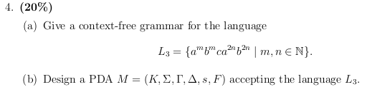
- G=（V，Σ，R，S）
V={S，S1，S2，a，b，c}
Σ={a，b，c}
R={
S→S1cS2
S1→aS1b
S2→aaS2bb
S1→e
S2→e
}
不要忘了最后把非终结符变e

- M=（K，Σ，Γ，Δ，S，F）
K={p，q}
Σ={a，b，c，S，S1，S2}
Γ={a，b，c，S，S1，S2}
Δ={
((p,e,e),(q,S))
((q,e,S),(q,S1cS2))
((q,e,S1),(q,aS1b))
((q,e,S2),(q,aaS2bb))
((q,e,S1),(q,e))
((q,e,S2),(q,e))
((q,a,a),(q,e))
((q,b,b),(q,e))
((q,c,c),(q,e))
}
S={p}
F={q}

方法请参照课本88页最上方

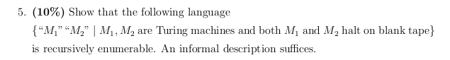
解析：用一个多带的通用图灵机可以半判定这个语言。
具体就是对于输入的图灵机编码分别复制到两条带上面，然后通用图灵机开始在另外两条带上模拟两个图灵机在空输入上的操作，M1做一步的同时M2就做一步。如果两个图灵机都停机了，那么通用图灵机就停机了，否则不停机。
因此，通用图灵机半判定这个语言，因此这个语言是递归可枚举的。

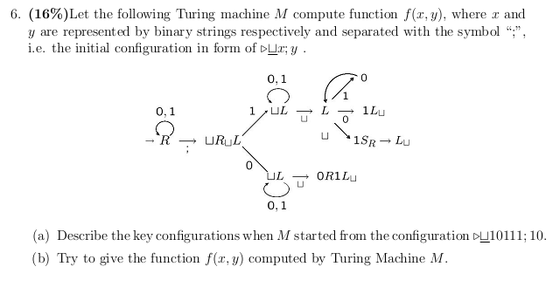
Y是奇数则x+1，y是偶数则4x+1
（a）
▷ 10111;10
▷ 10111;10
▷ 10111 10
▷ 10111
▷ 1011101
（b）
当y是奇数，f(x,y)=x+1
当y是偶数，f(x,y)=4x+1
奇偶数的判定很明显，上面的通路，遇0加1，遇1变0则是进位，全1那么在最左边添1然后字符串右移一格，然后向左边找空格。下面的通路，相当于添两个0再加1.

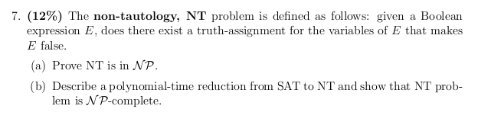
NT的问题是，给定布尔表达式E，是否存在真值赋值，使得表达式E为假。这是变相的可满足问题。
- 存在非确定图灵机，可以随机生成各个布尔变量的真值，然后在多项式时间内代入验证E是否为false。因此存在非确定图灵机在多项式时间内计算NT，因此NT∈NP。
- 这个归约就是求反。SAT是找真值赋值使得布尔表达式为真，求反则为假，变成了NT问题。求反当然是多项式时间内完成的。因为SAT是NPC问题，所有NP问题可以多项式时间归约到SAT，SAT又可以多项式时间归约到NT，因此所有NP问题都可以多项式时间归约到NT，因此根据定义7.1.2，NT是NPC的。

